ĐẠI HỌC QUỐC GIA TP. HỒ CHÍ MINH
TRƯỜNG ĐẠI HỌC CÔNG NGHỆ THÔNG TIN
KHOA CÔNG NGHỆ THÔNG TIN



ĐỒ ÁN MÔN HỌC
CƠ SỞ DỮ LIỆU NÂNG CAO

HỆ CƠ SỞ DỮ LIỆU QUẢN LÝ HÀNH TRÌNH BAY SỬ DỤNG TIME-SERIES VÀ DỮ LIỆU KHÔNG GIAN

Giảng viên hướng dẫn: TS. Nguyễn Gia Tuấn Anh
Học viên thực hiện: Nhóm 20
Lê Thành Duy Ân 250201041
Nguyễn Phú Sỹ 250201087
Lớp: IT2011.CH201
Khoá: 20.2

Thành phố Hồ Chí Minh, tháng 5 năm 2026
LỜI CẢM ƠN
Lời đầu tiên, chúng em xin gửi lời cảm ơn chân thành đến Trường Đại học Công nghệ Thông tin – Đại học Quốc gia Thành phố Hồ Chí Minh, đặc biệt là Khoa Công nghệ Thông tin đã tạo điều kiện thuận lợi để chúng em được học tập, nghiên cứu và thực hiện đề tài trong suốt thời gian qua. Những kiến thức nền tảng và chuyên sâu mà Nhà trường và Khoa cung cấp chính là cơ sở quan trọng giúp chúng em hoàn thành bài báo cáo này.
Chúng em xin bày tỏ lòng biết ơn sâu sắc đến Thầy Nguyễn Gia Tuấn Anh, giảng viên hướng dẫn của nhóm chúng em trong môn học. Thầy đã tận tình chỉ dẫn, hỗ trợ và định hướng chúng em trong suốt quá trình thực hiện đề tài. Những góp ý quý báu, sự tận tâm và trách nhiệm của Thầy không chỉ giúp chúng em hoàn thiện nội dung nghiên cứu mà còn giúp chúng em nâng cao tư duy và kỹ năng trong lĩnh vực cơ sở dữ liệu.
Bên cạnh đó, chúng em cũng xin cảm ơn các Thầy, Cô trong Khoa Công nghệ Thông tin đã truyền đạt những kiến thức quý báu trong suốt quá trình học tập, tạo nền tảng vững chắc để chúng em có thể vận dụng vào thực hiện đề tài này.
Cuối cùng, chúng em xin cảm ơn bạn bè và những người đã luôn hỗ trợ, chia sẻ kinh nghiệm và động viên nhóm trong suốt quá trình học tập cũng như hoàn thành bài báo cáo. Do kiến thức và kinh nghiệm còn hạn chế, bài báo cáo không tránh khỏi những thiếu sót, chúng em rất mong nhận được những ý kiến đóng góp quý báu từ Thầy và các Thầy, Cô để nhóm có thể hoàn thiện hơn trong tương lai.
Chúng em xin chân thành cảm ơn!

MỤC LỤC
Chương 1: NỀN TẢNG VÀ CƠ SỞ DỮ LIỆU 1
1.1 Mở đầu: 1
1.1.1 Lý do cấp thiết của đề tài 1
1.1.2 Mục tiêu đề tài 1
1.1.3 Đối tượng nghiên cứu và hưởng lợi 2
1.2 Các nghiên cứu liên quan 2
1.2.1 Các phương pháp và công nghệ liên quan 2
1.2.2 Ưu điểm và hạn chế của các nghiên cứu 3
1.2.3 Điểm khác biệt và cải tiến của đề tài 4
1.3 Dữ liệu thực nghiệm 4
1.3.1 Nguồn thu thập dữ liệu ADS-B từ OpenSky 4
1.3.2 Mô tả thuộc tính dữ liệu và mô hình dữ liệu 4D 6
1.3.3 Đặc trưng dữ liệu và tiền xử lý 8
1.3.4 Dữ liệu bổ sung và dữ liệu mô phỏng 10
1.3.5 Phân chia dữ liệu cho thực nghiệm 11
Chương 2: THỰC NGHIỆM VÀ ĐÁNH GIÁ 12
2.1 Các thực nghiệm 12
2.1.1 Kiến trúc tổng thể hệ thống 12
2.1.2 Mô hình dữ liệu quan hệ 13
2.1.3 Từ điển dữ liệu 14
2.1.4 Môi trường thực nghiệm 18
2.1.5 Kịch bản thực nghiệm 18
2.1.5.1 Kịch bản 1: Truy vấn các máy bay nằm trong vùng trời trong khoảng thời gian T 18
2.1.5.2 Kịch bản 2: Thống kê số lượng máy bay theo từng khoảng thời gian 19
2.1.5.3 Kịch bản 3: Phát hiện các cặp máy bay ở gần nhau trong khoảng thời gian T 20
2.2 Bình luận 22
2.2.1 So sánh về mô hình lưu trữ 22
2.2.2 So sánh về chỉ mục và cơ chế tối ưu 22
2.2.3 Khó khăn trong quá trình thực nghiệm 22
2.2.4 Hạn chế của hệ thống 23
2.3 Kết quả 24
2.3.1 Kết quả query benchmark 24
2.3.2 Kết quả trực quan hóa bằng QGIS 24
2.3.3 Đánh giá đạt/chưa đạt so với mục tiêu ban đầu 25
2.3.4 Hướng phát triển hệ thống 25
2.4 Các câu hỏi và câu trả lời báo cáo giữa kỳ 26

DANH MỤC CÁC BẢNG, SƠ ĐỒ, HÌNH
Hình 1.1 – Kiến trúc hệ thống ADS-B và quy trình thu thập dữ liệu hàng không 6
Bảng 1.1 – Thuộc tính mô tả thông tin ADS-B của OpenSky 6
Hình 1.3 – Quy trình xử lý tiền dữ liệu ADS-B 10
Bảng 2.1 - Mô tả thực thể FLIGHT_POINTS – Toạ độ chuyến bay 15
Bảng 2.2 - Mô tả thực thể AIRSPACE_ZONES – Vùng không lưu 17
Bảng 2.3 – Thông tin môi trường thực nghiệm 18
Bảng 2.4 – Thông tin input/output kịch bản 1 19
Bảng 2.5 – Thông tin input/output kịch bản 2 20
Bảng 2.6 – Thông tin input/output kịch bản 3 21

NỀN TẢNG VÀ CƠ SỞ DỮ LIỆU

Mở đầu:

Lý do cấp thiết của đề tài
Trong bối cảnh ngành hàng không ngày càng phát triển, số lượng chuyến bay và dữ liệu phát sinh trong quá trình vận hành ngày càng tăng nhanh. Mỗi chuyến bay không chỉ bao gồm các thông tin cơ bản như mã chuyến bay, sân bay đi, sân bay đến, thời gian khởi hành và thời gian hạ cánh, mà còn tạo ra một lượng lớn dữ liệu liên tục trong suốt hành trình. Các dữ liệu này bao gồm vị trí máy bay theo thời gian, tọa độ địa lý, độ cao, vận tốc, hướng bay, trạng thái chuyến bay và các điểm di chuyển trên đường bay. Đây là những loại dữ liệu có đặc trưng vừa thay đổi theo thời gian, vừa gắn với không gian địa lý, nên việc quản lý bằng các mô hình cơ sở dữ liệu truyền thống có thể gặp nhiều hạn chế.
Lý do cấp thiết khiến nhóm lựa chọn đề tài “Hệ cơ sở dữ liệu quản lý hành trình bay sử dụng Time-series và dữ liệu không gian” xuất phát từ nhu cầu quản lý, lưu trữ và khai thác dữ liệu hành trình bay một cách hiệu quả hơn trong bối cảnh hiện nay. Các hệ thống thông tin hàng không cần có khả năng theo dõi lịch sử di chuyển của máy bay, truy vấn vị trí tại một thời điểm cụ thể, xác định các chuyến bay đi qua một khu vực địa lý, cũng như phân tích hành trình bay theo thời gian. Nếu chỉ sử dụng cơ sở dữ liệu quan hệ thông thường, việc xử lý các truy vấn liên quan đồng thời đến yếu tố thời gian và không gian có thể trở nên phức tạp, tốn chi phí tính toán và khó tối ưu khi dữ liệu tăng lớn. Vì vậy, việc nghiên cứu một hệ cơ sở dữ liệu kết hợp dữ liệu chuỗi thời gian và dữ liệu không gian là cần thiết, có ý nghĩa thực tiễn và phù hợp với định hướng của môn Cơ sở dữ liệu nâng cao. Từ thực tế đó, đề tài không chỉ dừng lại ở việc xây dựng mô hình lưu trữ dữ liệu hành trình bay, mà còn tiến hành so sánh giữa cách tiếp cận sử dụng PostgreSQL thuần và cách tiếp cận sử dụng PostgreSQL kết hợp TimescaleDB + PostGIS. Việc so sánh này giúp làm rõ trong trường hợp nào cơ sở dữ liệu truyền thống còn phù hợp, và trong trường hợp nào các phần mở rộng chuyên biệt cho dữ liệu chuỗi thời gian và dữ liệu không gian mang lại lợi thế rõ rệt hơn.

Mục tiêu đề tài
Mục tiêu cốt lõi của nghiên cứu là xây dựng và đánh giá một hệ cơ sở dữ liệu phục vụ quản lý hành trình bay, trong đó dữ liệu vị trí và trạng thái của máy bay được tổ chức theo chuỗi thời gian, đồng thời các thông tin liên quan đến tọa độ, đường bay, sân bay và vùng không gian được biểu diễn dưới dạng dữ liệu không gian. Nghiên cứu hướng đến việc giải quyết bài toán lưu trữ, truy vấn và phân tích hành trình bay dựa trên hai chiều dữ liệu quan trọng: thời gian và không gian. Để làm rõ hiệu quả của các công nghệ cơ sở dữ liệu chuyên biệt, đề tài xây dựng hai phiên bản hệ thống để so sánh. Phiên bản thứ nhất sử dụng PostgreSQL thuần, trong đó tọa độ máy bay được lưu bằng các cột số thực thông thường như `latitude`, `longitude` và `altitude_m`, đồng thời sử dụng các chỉ mục B-Tree truyền thống. Phiên bản thứ hai sử dụng PostgreSQL kết hợp TimescaleDB và PostGIS, trong đó TimescaleDB tối ưu dữ liệu chuỗi thời gian bằng hypertable và chunking, còn PostGIS hỗ trợ lưu trữ và truy vấn dữ liệu không gian bằng các kiểu dữ liệu và chỉ mục không gian.
Thông qua việc sử dụng cùng một bộ dữ liệu đầu vào và cùng các kịch bản truy vấn benchmark, nghiên cứu đánh giá sự khác biệt giữa hai cách tiếp cận về tốc độ nạp dữ liệu, thời gian phản hồi truy vấn, khả năng xử lý dữ liệu không gian-thời gian và dung lượng lưu trữ. Các kịch bản đánh giá bao gồm truy vấn vị trí máy bay theo thời gian, tìm kiếm máy bay trong một vùng địa lý, phát hiện nguy cơ xung đột bay, thống kê mật độ bay và dựng quỹ đạo hành trình.

Đối tượng nghiên cứu và hưởng lợi
Đối tượng hưởng lợi trực tiếp từ kết quả của nghiên cứu này là các đơn vị quản lý và khai thác dữ liệu hàng không, chẳng hạn như trung tâm điều hành bay, hãng hàng không, bộ phận quản lý lịch trình và các hệ thống giám sát hành trình. Những đối tượng này có thể sử dụng hệ cơ sở dữ liệu để theo dõi hoạt động bay, quản lý dữ liệu hành trình, hỗ trợ ra quyết định và nâng cao hiệu quả vận hành. Bên cạnh đó, kết quả nghiên cứu cũng có giá trị đối với sinh viên, học viên cao học và nhà nghiên cứu trong lĩnh vực cơ sở dữ liệu, đặc biệt là những người quan tâm đến dữ liệu chuỗi thời gian, dữ liệu không gian, tối ưu hóa truy vấn và thiết kế hệ thống dữ liệu phục vụ các bài toán thực tế có khối lượng dữ liệu lớn.
Từ những lý do trên, đề tài không chỉ mang tính ứng dụng trong lĩnh vực quản lý hành trình bay mà còn thể hiện rõ các nội dung trọng tâm của cơ sở dữ liệu nâng cao. Việc kết hợp Time-series và dữ liệu không gian giúp hệ thống có khả năng biểu diễn chính xác hơn bản chất của dữ liệu chuyến bay, đồng thời tạo nền tảng cho các truy vấn và phân tích phức tạp trong môi trường dữ liệu hiện đại. Ngoài ra, kết quả so sánh giữa PostgreSQL thuần và TimescaleDB + PostGIS cũng có thể hỗ trợ các nhóm phát triển hệ thống lựa chọn kiến trúc cơ sở dữ liệu phù hợp khi phải xử lý dữ liệu có đồng thời yếu tố thời gian và không gian.

Các nghiên cứu liên quan

Các phương pháp và công nghệ liên quan
Bài toán quản lý dữ liệu hành trình bay có thể được tiếp cận từ nhiều hướng công nghệ khác nhau. Hướng tiếp cận phổ biến nhất là sử dụng hệ quản trị cơ sở dữ liệu quan hệ truyền thống như PostgreSQL. Với cách tiếp cận này, các thông tin như chuyến bay, máy bay, sân bay, hãng bay và các điểm vị trí được tổ chức thành các bảng quan hệ. Dữ liệu tọa độ thường được lưu bằng các cột số thực như `latitude`, `longitude` và `altitude`. Đây là cách triển khai đơn giản, dễ hiểu và phù hợp với các truy vấn nghiệp vụ cơ bản.
Đối với dữ liệu không gian, PostGIS là một công nghệ liên quan quan trọng. PostGIS là phần mở rộng của PostgreSQL, cho phép lưu trữ và truy vấn các đối tượng địa lý như điểm, đường và vùng đa giác. Các kiểu dữ liệu và hàm của PostGIS có thể được sử dụng để biểu diễn vị trí máy bay, đường bay, vùng trời và thực hiện các truy vấn như tìm máy bay trong một vùng, tính khoảng cách giữa hai vị trí hoặc kiểm tra máy bay có đi vào vùng cấm hay không.
Bên cạnh yếu tố không gian, dữ liệu hành trình bay còn có đặc trưng chuỗi thời gian vì trạng thái máy bay được ghi nhận liên tục theo timestamp. Do đó, các cơ sở dữ liệu time-series như TimescaleDB và InfluxDB cũng là các công nghệ liên quan. TimescaleDB là phần mở rộng của PostgreSQL, hỗ trợ hypertable, chunking, `time_bucket` và compression để tối ưu dữ liệu theo thời gian.
Ngoài các công nghệ cơ sở dữ liệu, OpenSky Network cũng là một nền tảng liên quan trực tiếp đến đề tài. OpenSky cung cấp dữ liệu giám sát hàng không từ các nguồn như ADS-B và Mode S, cho phép truy xuất trạng thái máy bay gồm vị trí, độ cao, vận tốc, hướng bay và thời điểm ghi nhận. Đây là nguồn dữ liệu phù hợp để xây dựng và đánh giá hệ thống quản lý hành trình bay.

Ưu điểm và hạn chế của các nghiên cứu
Mỗi hướng tiếp cận có ưu điểm và hạn chế riêng khi áp dụng cho dữ liệu hành trình bay. PostgreSQL thuần có ưu điểm là ổn định, dễ triển khai, hỗ trợ SQL mạnh và phù hợp với dữ liệu quan hệ như chuyến bay, sân bay, máy bay và hãng bay. Tuy nhiên, khi xử lý dữ liệu vị trí, PostgreSQL thuần chỉ xem `latitude` và `longitude` như các giá trị số thông thường. Vì vậy, các truy vấn như tính khoảng cách, kiểm tra điểm nằm trong vùng hoặc dựng đường bay thường phải được xử lý thủ công bằng công thức toán học hoặc ở tầng ứng dụng.
PostGIS giải quyết tốt hạn chế về dữ liệu không gian bằng cách cung cấp kiểu dữ liệu `geometry`, `geography`, chỉ mục GiST và các hàm truy vấn không gian như `ST_DWithin`, `ST_Intersects`, `ST_Contains` và `ST_MakeLine`. Nhờ đó, PostGIS phù hợp với các bài toán như geofencing, phát hiện máy bay trong bán kính nhất định, dựng quỹ đạo bay và trực quan hóa trên QGIS. Tuy nhiên, nếu chỉ dùng PostGIS mà không có cơ chế tối ưu time-series, hệ thống vẫn có thể gặp khó khăn khi số lượng điểm bay tăng nhanh theo thời gian.
Các hệ cơ sở dữ liệu time-series như TimescaleDB có ưu điểm trong việc xử lý dữ liệu phát sinh liên tục theo thời gian. TimescaleDB sử dụng hypertable và chunking để chia dữ liệu theo thời gian, giúp các truy vấn theo khoảng thời gian chỉ cần quét những phần dữ liệu liên quan. Ngoài ra, các chức năng như `time_bucket`, continuous aggregates và compression giúp tối ưu các truy vấn thống kê và lưu trữ dữ liệu lịch sử. Tuy nhiên, TimescaleDB tự thân không thay thế hoàn toàn các chức năng phân tích không gian, vì vậy cần kết hợp với PostGIS để xử lý đầy đủ dữ liệu hành trình bay.
InfluxDB và các time-series database chuyên biệt khác cũng phù hợp với telemetry data, nhưng thường không thuận lợi bằng PostgreSQL ecosystem khi cần kết hợp dữ liệu quan hệ, dữ liệu không gian và các truy vấn SQL phức tạp. Trong khi đó, dữ liệu hành trình bay không chỉ là chuỗi thời gian mà còn liên quan đến nhiều thực thể nghiệp vụ như chuyến bay, máy bay, sân bay, đường bay và vùng trời.

Điểm khác biệt và cải tiến của đề tài
Từ các hướng tiếp cận trên, đề tài của nhóm tập trung vào việc đánh giá thực nghiệm hai cách tổ chức cơ sở dữ liệu cho cùng một bài toán quản lý hành trình bay. Cách tiếp cận thứ nhất sử dụng PostgreSQL thuần, trong đó tọa độ máy bay được lưu bằng các cột số thực và các truy vấn không gian được xử lý theo cách truyền thống. Cách tiếp cận thứ hai sử dụng PostgreSQL kết hợp TimescaleDB và PostGIS, trong đó dữ liệu điểm bay được tổ chức theo hypertable và vị trí máy bay được lưu bằng kiểu dữ liệu không gian.
Điểm khác biệt chính của đề tài là không chỉ trình bày lý thuyết về từng công nghệ riêng lẻ, mà tiến hành so sánh hai hệ thống trên cùng một bộ dữ liệu OpenSky và cùng các kịch bản truy vấn. Các kịch bản này bao gồm truy vấn điểm bay theo khoảng thời gian, tìm vị trí mới nhất của máy bay, phát hiện nguy cơ xung đột, kiểm tra máy bay đi vào vùng trời và thống kê mật độ bay. Thông qua đó, đề tài đánh giá sự khác biệt về thời gian phản hồi, tốc độ nạp dữ liệu và dung lượng lưu trữ giữa PostgreSQL thuần và TimescaleDB + PostGIS.
Cải tiến của đề tài nằm ở việc xây dựng một mô hình thử nghiệm có tính đối chiếu rõ ràng. PostgreSQL thuần được sử dụng làm hệ thống baseline để phản ánh cách lưu trữ truyền thống, trong khi TimescaleDB + PostGIS được sử dụng làm hệ thống tối ưu cho dữ liệu không gian-thời gian. Cách thiết kế này giúp làm rõ lợi ích của việc sử dụng các phần mở rộng chuyên biệt trong PostgreSQL ecosystem, đồng thời cho thấy trade-off giữa tính đơn giản của PostgreSQL thuần và khả năng tối ưu truy vấn của TimescaleDB + PostGIS.

Dữ liệu thực nghiệm

Nguồn thu thập dữ liệu ADS-B từ OpenSky
Trong đề tài “Hệ cơ sở dữ liệu quản lý hành trình bay sử dụng Time-series và dữ liệu không gian”, dữ liệu thực nghiệm đóng vai trò quan trọng vì đây là cơ sở để thiết kế, xây dựng và đánh giá hệ cơ sở dữ liệu. Dữ liệu được sử dụng trong nghiên cứu dự kiến được thu thập từ OpenSky Network, một nền tảng cung cấp dữ liệu giám sát hàng không phục vụ cho mục đích nghiên cứu. Đây là nguồn dữ liệu mở khá phổ biến trong các nghiên cứu liên quan đến giao thông hàng không, theo dõi máy bay và phân tích hành trình bay. Dữ liệu từ OpenSky có độ tin cậy tương đối cao vì được tổng hợp từ các tín hiệu giám sát hàng không như ADS-B, phản ánh trạng thái hoạt động thực tế của máy bay trong quá trình di chuyển. Bên cạnh đó, dữ liệu có tính cập nhật vì hệ thống hỗ trợ truy xuất trạng thái máy bay theo thời gian thực cũng như dữ liệu lịch sử, phù hợp với bài toán quản lý hành trình bay có yếu tố thời gian.
ADS-B (Automatic Dependent Surveillance–Broadcast) là cơ chế giám sát trong đó máy bay tự động phát quảng bá các thông tin trạng thái của mình trong quá trình hoạt động. Các thông tin này thường bao gồm mã định danh máy bay, vị trí địa lý, độ cao, vận tốc, hướng bay và thời điểm ghi nhận. Vị trí của máy bay thường được xác định dựa trên hệ thống định vị vệ tinh GNSS, sau đó được phát đi thông qua bộ phát ADS-B trên máy bay. Các trạm thu mặt đất hoặc thiết bị thu ADS-B có thể tiếp nhận các bản tin này và chuyển tiếp về hệ thống xử lý dữ liệu.
Nguồn dữ liệu này cũng phù hợp với đề tài vì có tính dễ hiểu, đa dạng và tương đối đầy đủ. Mỗi bản ghi dữ liệu thường biểu diễn trạng thái của một máy bay tại một thời điểm cụ thể. Các thông tin trong bản ghi bao gồm mã định danh máy bay, mã hiệu chuyến bay, thời điểm ghi nhận, vị trí địa lý, độ cao, vận tốc, hướng di chuyển và trạng thái hoạt động của máy bay. Những thuộc tính này vừa phản ánh đặc điểm thời gian, vừa phản ánh đặc điểm không gian của dữ liệu hành trình bay. Vì vậy, dữ liệu có thể được sử dụng để mô phỏng quá trình theo dõi máy bay, lưu trữ lịch sử di chuyển và thực hiện các truy vấn liên quan đến vị trí, thời gian và đường bay.
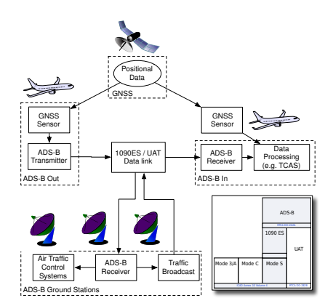
Hình 1.1 – Kiến trúc hệ thống ADS-B và quy trình thu thập dữ liệu hàng không
Hình trên cho thấy máy bay sử dụng GNSS để xác định vị trí, sau đó phát bản tin ADS-B ra môi trường xung quanh. Các trạm thu ADS-B mặt đất tiếp nhận tín hiệu này và chuyển tiếp dữ liệu đến hệ thống xử lý trung tâm. Trong đề tài, OpenSky Network đóng vai trò là nguồn tổng hợp dữ liệu từ các trạm thu, cung cấp dữ liệu trạng thái máy bay cho quá trình lưu trữ và thực nghiệm.

Mô tả thuộc tính dữ liệu và mô hình dữ liệu 4D
Các thuộc tính trong bảng sau là dữ liệu đầu vào ban đầu của hệ thống. Trong phần thực nghiệm, nhóm sẽ thiết kế hai mô hình lưu trữ khác nhau để tiếp nhận cùng tập dữ liệu này: một mô hình sử dụng PostgreSQL thuần và một mô hình sử dụng PostgreSQL kết hợp TimescaleDB và PostGIS. Việc tách phần mô tả dữ liệu đầu vào và phần thiết kế cơ sở dữ liệu giúp quá trình đánh giá tập trung vào sự khác biệt giữa các cách tổ chức và truy vấn dữ liệu.
Bảng 1.2 – Thuộc tính mô tả thông tin ADS-B của OpenSky
STT | Thuộc tính | Kiểu dữ liệu | Ý nghĩa | Vai trò trong đề tài
1 | icao24 | string | Mã định danh ICAO 24-bit của máy bay | Định danh máy bay
2 | callsign | string/null | Chỉ danh chuyến bay hoặc máy bay, có thể rỗng | Gắn với bảng flights
3 | origin_country | string | Quốc gia suy ra từ mã ICAO24 | Thông tin tham khảo
4 | time_position | integer/null | Thời điểm cập nhật vị trí gần nhất, Unix timestamp | Dùng làm thời điểm quan sát nếu có
5 | last_contact | integer | Thời điểm OpenSky nhận được bản tin cuối cùng từ máy bay | Dùng thay thế khi time_position thiếu
6 | longitude | float/null | Kinh độ WGS84, đơn vị độ | Thành phần không gian X
7 | latitude | float/null | Vĩ độ WGS84, đơn vị độ | Thành phần không gian Y
8 | baro_altitude | float/null | Độ cao khí áp, đơn vị mét | Thành phần độ cao Z
9 | on_ground | boolean | Cho biết máy bay đang ở mặt đất hay không | Phân loại trạng thái bay
10 | velocity | float/null | Vận tốc so với mặt đất, đơn vị m/s | Phân tích chuyển động
11 | true_track | float/null | Hướng bay theo độ, tính theo chiều kim đồng hồ từ hướng Bắc | Phân tích hướng bay
12 | vertical_rate | float/null | Tốc độ lên/xuống, đơn vị m/s | Phân tích thay đổi độ cao
13 | sensors | integer[]/null | Danh sách sensor đã nhận được bản tin | Không dùng trực tiếp trong benchmark
14 | geo_altitude | float/null | Độ cao hình học, đơn vị mét | Thành phần độ cao Z, ưu tiên nếu có
15 | squawk | string/null | Mã transponder/squawk | Thông tin phụ
16 | spi | boolean | Special Purpose Indicator | Thông tin phụ
17 | position_source | integer | Nguồn vị trí: ADS-B, ASTERIX, MLAT, FLARM | Kiểm tra nguồn dữ liệu
18 | category | integer | Loại máy bay | Thông tin phân loại bổ sung

Từ các thuộc tính trong payload của OpenSky, dữ liệu hành trình bay trong đề tài được mô hình hóa dưới dạng dữ liệu 4D. Một điểm bay không chỉ biểu diễn vị trí của máy bay trên mặt phẳng địa lý mà còn gắn với độ cao và thời gian ghi nhận. Cụ thể, `longitude` biểu diễn trục X, `latitude` biểu diễn trục Y, `altitude` biểu diễn trục Z và `time_position` hoặc `last_contact` biểu diễn trục thời gian T. Như vậy, mỗi bản ghi trạng thái máy bay có thể được xem là một điểm trong không gian 4 chiều dưới dạng (X, Y, Z, T).
Trong hệ thống, X và Y được xây dựng từ hai thuộc tính `longitude` và `latitude`, sau đó có thể chuyển thành kiểu dữ liệu không gian `POINT(longitude latitude)` để phục vụ truy vấn PostGIS. Thành phần Z được lấy từ `geo_altitude` nếu có, hoặc sử dụng `baro_altitude` trong trường hợp `geo_altitude` bị thiếu. Thành phần T được lấy từ `time_position`, nếu trường này không có thì sử dụng `last_contact` làm thời điểm quan sát thay thế.
Việc mô hình hóa dữ liệu theo dạng 4D giúp hệ thống không chỉ biết máy bay đang ở đâu trên bản đồ, mà còn biết máy bay ở độ cao nào và tại thời điểm nào. Đây là cơ sở để thực hiện các truy vấn không gian-thời gian như dựng quỹ đạo bay, tìm vị trí mới nhất của máy bay, phát hiện xung đột bay theo khoảng cách ngang và chênh lệch độ cao, hoặc kiểm tra máy bay có đi vào vùng trời giới hạn trong một khoảng thời gian nhất định hay không.

Đặc trưng dữ liệu và tiền xử lý
Các đặc trưng chính của dữ liệu trong đề tài gồm đặc trưng chuỗi thời gian, đặc trưng không gian và đặc trưng quỹ đạo. Dữ liệu có đặc trưng chuỗi thời gian vì trạng thái của máy bay được ghi nhận liên tục theo từng mốc thời gian. Khi các bản ghi được sắp xếp theo thời gian, hệ thống có thể theo dõi sự thay đổi vị trí, vận tốc, độ cao và hướng bay của máy bay. Dữ liệu có đặc trưng không gian vì mỗi bản ghi đều gắn với tọa độ địa lý gồm vĩ độ và kinh độ. Các tọa độ này có thể được chuyển thành kiểu dữ liệu không gian để hỗ trợ các truy vấn như tìm máy bay trong một vùng địa lý, tính khoảng cách giữa máy bay và sân bay, hoặc xác định đường bay có đi qua một khu vực nhất định hay không. Ngoài ra, khi liên kết nhiều điểm tọa độ của cùng một máy bay theo thứ tự thời gian, dữ liệu sẽ hình thành quỹ đạo bay, cho phép hệ thống tái hiện lịch sử hành trình và phân tích đường di chuyển của chuyến bay.
Trước khi đưa dữ liệu vào hệ cơ sở dữ liệu, nhóm thực hiện một số bước tiền xử lý để đảm bảo dữ liệu sạch, thống nhất và phù hợp cho việc truy vấn. Trong đề tài, dữ liệu OpenSky được nạp vào hệ thống dưới dạng file CSV. Trước khi lưu vào cơ sở dữ liệu, dữ liệu được xử lý qua một bước tiền xử lý nhằm đảm bảo tính thống nhất và loại bỏ các bản ghi không phù hợp. Quy trình tiền xử lý gồm các bước chính: đọc file CSV, xác định dòng tiêu đề, ánh xạ các cột dữ liệu sang định dạng thống nhất, chuyển đổi kiểu dữ liệu, loại bỏ bản ghi thiếu thông tin quan trọng và chuẩn hóa dữ liệu để phục vụ quá trình lưu trữ.
Đầu tiên, hệ thống đọc file CSV và sử dụng dòng đầu tiên làm danh sách thuộc tính. Các tên cột được chuẩn hóa bằng cách loại bỏ khoảng trắng thừa và chuyển về chữ thường, giúp quá trình xử lý không phụ thuộc quá nhiều vào cách đặt tên cột ban đầu. Sau đó, từng dòng dữ liệu được phân tích thành các giá trị tương ứng với từng thuộc tính.
Ở bước chuẩn hóa, các trường dữ liệu từ OpenSky được ánh xạ sang một định dạng thống nhất của hệ thống. Ví dụ, các trường thời gian như `time`, `timestamp`, `time_position` hoặc `last_contact` được chuẩn hóa thành thời điểm quan sát; các trường `lat` và `lon` được chuẩn hóa thành vĩ độ và kinh độ; các trường độ cao như `baroaltitude` hoặc `geoaltitude` được chuẩn hóa thành độ cao của máy bay. Các giá trị số như tọa độ, vận tốc, độ cao và hướng bay được chuyển sang kiểu số, trong khi các giá trị trạng thái như máy bay đang ở mặt đất hay không được chuyển sang kiểu boolean.
Sau khi chuẩn hóa, hệ thống loại bỏ các bản ghi không đủ thông tin tối thiểu để xác định vị trí máy bay, chẳng hạn như thiếu mã máy bay, thiếu vĩ độ hoặc thiếu kinh độ. Đây là các trường bắt buộc vì nếu thiếu những thông tin này thì bản ghi không thể được sử dụng cho các truy vấn không gian hoặc dựng quỹ đạo bay. Các bản ghi hợp lệ sau đó được giữ lại để nạp vào cơ sở dữ liệu và phục vụ các kịch bản thực nghiệm.
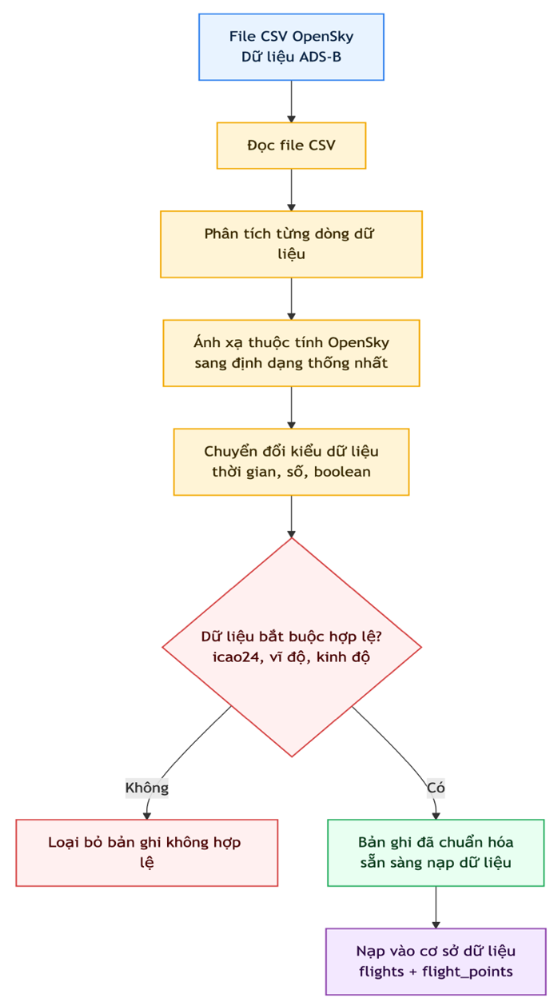
Hình 1.3 – Quy trình xử lý tiền dữ liệu ADS-B

Dữ liệu bổ sung và dữ liệu mô phỏng
Bên cạnh dữ liệu trạng thái máy bay thu thập từ OpenSky, hệ thống cần thêm một số dữ liệu bổ sung để hoàn thiện mô hình quản lý hành trình bay và phục vụ các kịch bản thực nghiệm. OpenSky chủ yếu cung cấp dữ liệu liên quan đến vị trí và trạng thái hoạt động của máy bay tại từng thời điểm, nhưng không phải lúc nào cũng cung cấp đầy đủ các thông tin nghiệp vụ như sân bay đi, sân bay đến, tuyến bay cố định, lịch trình thương mại hoặc vùng trời kiểm soát.
Vì vậy, nhóm bổ sung các nhóm dữ liệu như sân bay, hãng bay, loại máy bay, tuyến bay và vùng không phận. Các dữ liệu này được tạo dựa trên thông tin tham khảo từ thực tế hoặc được mô phỏng có kiểm soát để phù hợp với phạm vi đồ án. Ví dụ, bảng `airports` có thể chứa một số sân bay lớn ở châu Á hoặc châu Âu, bảng `routes` mô tả đường bay dự kiến giữa hai sân bay, còn bảng `airspace_zones` biểu diễn các vùng trời hoặc vùng cấm dưới dạng đa giác.
Việc bổ sung dữ liệu mô phỏng giúp hệ thống có đủ ngữ cảnh nghiệp vụ để đánh giá các truy vấn nâng cao, đồng thời vẫn đảm bảo dữ liệu vị trí máy bay chính được lấy từ nguồn OpenSky thực tế.

Phân chia dữ liệu cho thực nghiệm
Đề tài tập trung vào thiết kế và đánh giá hệ cơ sở dữ liệu, việc phân chia dữ liệu không được hiểu theo nghĩa huấn luyện và kiểm thử mô hình học máy. Thay vào đó, dữ liệu được chia để phục vụ quá trình xây dựng, tinh chỉnh và đánh giá hiệu năng của hệ thống cơ sở dữ liệu.
Nhóm dự kiến phân chia dữ liệu theo thứ tự thời gian. Phần dữ liệu ở giai đoạn đầu được sử dụng để xây dựng schema, kiểm tra quy trình nạp dữ liệu, tạo chỉ mục và tinh chỉnh các truy vấn. Phần dữ liệu ở giai đoạn sau được sử dụng để chạy các kịch bản benchmark và đánh giá hiệu năng. Cách chia theo thời gian phù hợp với bản chất của dữ liệu hành trình bay, vì dữ liệu máy bay được sinh liên tục theo timestamp và hệ thống thực tế cũng thường xử lý dữ liệu mới phát sinh sau khi đã có dữ liệu lịch sử.
Cụ thể, nhóm sử dụng khoảng 80% dữ liệu theo thời gian đầu làm tập xây dựng/tinh chỉnh hệ thống và 20% dữ liệu theo thời gian sau làm tập đánh giá. Bên cạnh đó, để quan sát khả năng mở rộng, dữ liệu cũng được chia thành nhiều mức quy mô tăng dần như 100.000, 500.000, 1.000.000 hoặc nhiều hơn tùy tài nguyên máy. Với mỗi mức dữ liệu, cùng một tập bản ghi được nạp vào hai hệ thống: PostgreSQL thuần và PostgreSQL + TimescaleDB + PostGIS.

THỰC NGHIỆM VÀ ĐÁNH GIÁ

Các thực nghiệm

Kiến trúc tổng thể hệ thống
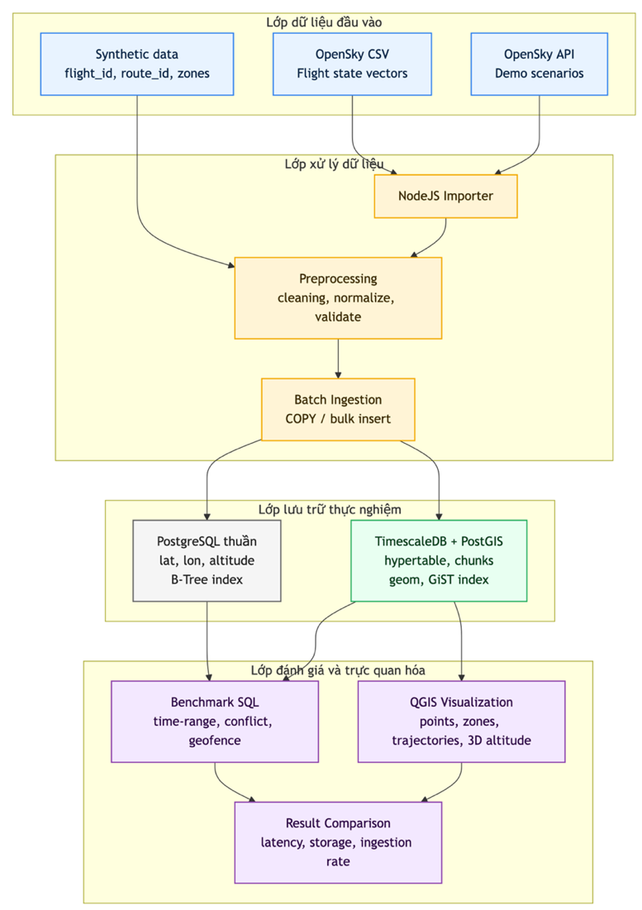
Hình 2.1.1 Kiến trúc tổng thể hệ thống thực nghiệm quản lý hành trình bay
Trong đề tài, dữ liệu đầu vào được lấy từ OpenSky API và được bổ sung thêm một số trường mô phỏng phục vụ phân tích nghiệp vụ. Dữ liệu sau khi chuẩn hóa được nạp vào hai hệ thống cơ sở dữ liệu song song:
- Hệ thống A: PostgreSQL thuần, lưu tọa độ bằng các cột số thực `latitude`, `longitude`, `altitude_m`.
- Hệ thống B: PostgreSQL + PostGIS + TimescaleDB, lưu vị trí bằng kiểu dữ liệu không gian và tối ưu dữ liệu theo thời gian bằng hypertable.
Sơ đồ thể hiện pipeline tổng thể của hệ thống. Dữ liệu đầu vào được lấy từ OpenSky dưới dạng CSV hoặc API, sau đó được xử lý bởi module NodeJS để chuẩn hóa thời gian, tọa độ, độ cao và bổ sung một số trường mô phỏng. Cùng một bộ dữ liệu sau tiền xử lý được nạp vào hai cấu hình cơ sở dữ liệu: PostgreSQL thuần và TimescaleDB + PostGIS. Các truy vấn benchmark được thực hiện trên cả hai hệ thống.
Sau giai đoạn tiền xử lý, cùng một bộ dữ liệu được nạp vào hai cấu hình cơ sở dữ liệu để đảm bảo tính công bằng khi so sánh. Cấu hình thứ nhất là PostgreSQL thuần, lưu tọa độ bằng các cột số thực và sử dụng chỉ mục B-Tree. Cấu hình thứ hai là PostgreSQL kết hợp TimescaleDB và PostGIS, trong đó dữ liệu được tổ chức thành hypertable theo thời gian và vị trí máy bay được lưu bằng kiểu dữ liệu không gian.
Cuối cùng, hệ thống thực hiện các truy vấn benchmark như truy vấn theo khoảng thời gian, phát hiện xung đột bay, kiểm tra vùng trời và thống kê mật độ bay. Kết quả từ hai cấu hình được so sánh theo các tiêu chí như thời gian phản hồi, tốc độ nạp dữ liệu và dung lượng lưu trữ. Riêng cấu hình PostGIS còn được kết nối với QGIS để trực quan hóa điểm bay, vùng trời, quỹ đạo và độ cao 3D.

Mô hình dữ liệu quan hệ
Trong đề tài, hai mô hình PostgreSQL thuần và TimescaleDB kết hợp PostGIS được thiết kế dựa trên cùng một ERD logic. Lý do là vì cả hai hệ thống đều phục vụ cùng một bài toán nghiệp vụ: quản lý chuyến bay, lưu trữ chuỗi điểm quỹ đạo bay theo thời gian và phân tích máy bay trong các vùng không phận.
Sự khác biệt giữa hai hệ thống không nằm ở quan hệ nghiệp vụ giữa các thực thể, mà chủ yếu nằm ở cách biểu diễn và tối ưu dữ liệu ở mức vật lý. Các thực thể như flights, aircraft, airlines, airports, routes và flight_events vẫn giữ nguyên ý nghĩa và quan hệ trong cả hai mô hình. Ví dụ, một chuyến bay vẫn có nhiều điểm quỹ đạo bay, một máy bay vẫn có thể phát sinh nhiều điểm quan sát, và một vùng không phận vẫn có thể liên quan đến nhiều sự kiện bay.
Khác biệt chính tập trung ở bảng flight_points và airspace_zones. Trong PostgreSQL thuần, vị trí máy bay được lưu bằng các thuộc tính số học như latitude, longitude và altitude_m. Vùng không phận có thể được biểu diễn bằng dữ liệu JSON hoặc các thuộc tính mô tả thông thường. Trong khi đó, ở mô hình TimescaleDB + PostGIS, bảng flight_points bổ sung các thuộc tính không gian như geom và geom_3d để lưu điểm bay 2D/3D, còn airspace_zones sử dụng polygon_geom kiểu Geometry để lưu vùng không phận dạng MultiPolygon.
Ngoài ra, TimescaleDB không làm thay đổi quan hệ giữa các bảng mà thay đổi cách tổ chức lưu trữ của bảng flight_points. Cụ thể, flight_points được chuyển thành hypertable theo thuộc tính observed_at nhằm tối ưu cho dữ liệu chuỗi thời gian. Vì vậy, observed_at vừa là thời điểm quan sát của điểm bay, vừa là thuộc tính dùng để phân vùng dữ liệu trong TimescaleDB.
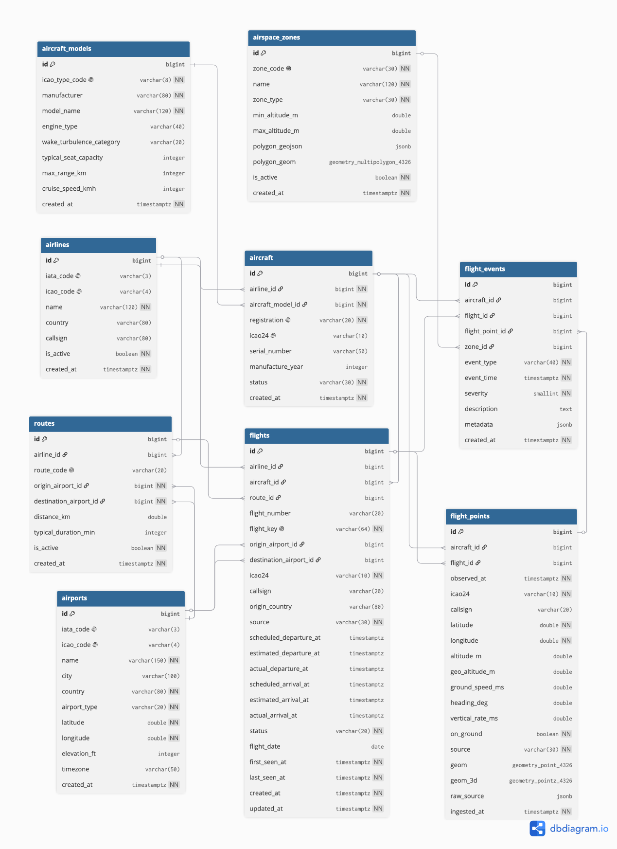
Hình 2.1.2 Sơ đồ ERD về hệ thống Postgres thuần và TimescaleDB + Postgis

Từ điển dữ liệu
Do hệ thống có nhiều nhóm thực thể khác nhau, bao gồm dữ liệu tham chiếu như hãng bay, sân bay, mẫu máy bay, tuyến bay và dữ liệu nghiệp vụ chính như chuyến bay, điểm quỹ đạo bay, vùng không phận, đề tài chỉ tập trung mô tả từ điển dữ liệu cho các thực thể có liên quan trực tiếp đến bài toán lưu trữ, truy vấn và so sánh hiệu năng dữ liệu quỹ đạo bay.
Cụ thể, các thực thể được trình bày trong phần này gồm flight_points và airspace_zones. Đây là các bảng giữ vai trò trung tâm trong hệ thống: flight_points lưu chuỗi điểm vị trí theo thời gian của máy bay, bao gồm dữ liệu không gian 2D/3D phục vụ truy vấn PostGIS; airspace_zones biểu diễn các vùng không phận dạng polygon dùng cho các bài toán truy vấn giao cắt, kiểm tra máy bay đi vào vùng và phân tích theo không gian.
Các thực thể tham chiếu khác như airlines, airports, aircraft_models, aircraft và routes vẫn được thiết kế trong cơ sở dữ liệu nhằm đảm bảo khả năng mở rộng và chuẩn hóa mô hình dữ liệu. Tuy nhiên, vì chúng không phải trọng tâm của phần thực nghiệm so sánh khả năng lưu trữ và truy vấn dữ liệu quỹ đạo bay, nên không được trình bày chi tiết trong từ điển dữ liệu.

Bảng 2.1 - Mô tả thực thể FLIGHT_POINTS – Toạ độ chuyến bay
STT | Thuộc tính | Hệ thống | Kiểu dữ liệu | Kích thước | Mô tả
1 | id | PostgreSQL thuần, TimescaleDB + PostGIS | BIGINT | - | Khóa chính, tự tăng
2 | aircraft_id | PostgreSQL thuần, TimescaleDB + PostGIS | BIGINT | - | Có thể null, khóa ngoại tham chiếu  AIRCRAFT(id)
3 | flight_id | PostgreSQL thuần, TimescaleDB + PostGIS | BIGINT | - | Có thể null, khóa ngoại tham chiếu FLIGHTS(id)
4 | observed_at | PostgreSQL thuần | TIMESTAMPTZ | - | Không null, thời điểm ghi nhận tọa độ
5 | observed_at | TimescaleDB + PostGIS | TIMESTAMPTZ | - | Không null, cột thời gian dùng để tạo hypertable
6 | icao24 | PostgreSQL thuần, TimescaleDB + PostGIS | VARCHAR | 10 | Không null
7 | callsign | PostgreSQL thuần, TimescaleDB + PostGIS | VARCHAR | 20 | Có thể null
8 | latitude | PostgreSQL thuần, TimescaleDB + PostGIS | DOUBLE PRECISION | - | Không null, vĩ độ
9 | longitude | PostgreSQL thuần, TimescaleDB + PostGIS | DOUBLE PRECISION | - | Không null, kinh độ
10 | altitude_m | PostgreSQL thuần, TimescaleDB + PostGIS | DOUBLE PRECISION | - | Có thể null, độ cao theo mét
11 | geo_altitude_m | PostgreSQL thuần, TimescaleDB + PostGIS | DOUBLE PRECISION | - | Có thể null, độ cao hình học
12 | ground_speed_ms | PostgreSQL thuần, TimescaleDB + PostGIS | DOUBLE PRECISION | - | Có thể null, vận tốc mặt đất
13 | heading_deg | PostgreSQL thuần, TimescaleDB + PostGIS | DOUBLE PRECISION | - | Có thể null, hướng bay theo độ
14 | vertical_rate_ms | PostgreSQL thuần, TimescaleDB + PostGIS | DOUBLE PRECISION | - | Có thể null, tốc độ lên/xuống
15 | on_ground | PostgreSQL thuần, TimescaleDB + PostGIS | BOOLEAN | - | Không null, mặc định false
16 | source | PostgreSQL thuần, TimescaleDB + PostGIS | VARCHAR | 30 | Không null, mặc định opensky
17 | geom | TimescaleDB + PostGIS | GEOMETRY(Point, 4326) | - | Không null, lưu điểm tọa độ 2D
18 | geom_3d | TimescaleDB + PostGIS | GEOMETRY(PointZ, 4326) | - | Có thể null, lưu điểm tọa độ 3D gồm kinh độ, vĩ độ, độ cao
19 | raw_source | PostgreSQL thuần, TimescaleDB + PostGIS | JSONB | - | Có thể null, dữ liệu gốc
20 | ingested_at | PostgreSQL thuần, TimescaleDB + PostGIS | TIMESTAMPTZ | - | Không null, thời điểm nhập dữ liệu

Bảng 2.2 - Mô tả thực thể AIRSPACE_ZONES – Vùng không lưu
STT | Thuộc tính | Hệ thống | Kiểu dữ liệu | Kích thước | Ràng buộc
1 | id | PostgreSQL thuần, TimescaleDB + PostGIS | BIGINT | - | Khóa chính, tự tăng
2 | zone_code | PostgreSQL thuần, TimescaleDB + PostGIS | VARCHAR | 30 | Không null, duy nhất
3 | name | PostgreSQL thuần, TimescaleDB + PostGIS | VARCHAR | 120 | Không null
4 | zone_type | PostgreSQL thuần, TimescaleDB + PostGIS | VARCHAR | 30 | Không null
5 | min_altitude_m | PostgreSQL thuần, TimescaleDB + PostGIS | DOUBLE PRECISION | - | Có thể null, độ cao tối thiểu của vùng
6 | max_altitude_m | PostgreSQL thuần, TimescaleDB + PostGIS | DOUBLE PRECISION | - | Có thể null, độ cao tối đa của vùng
7 | polygon_geojson | PostgreSQL thuần | JSONB | - | Có thể null, lưu hình học vùng không phận ở dạng GeoJSON
8 | polygon_geom | TimescaleDB + PostGIS | GEOMETRY(MultiPolygon, 4326) | - | Không null, lưu vùng không phận dạng hình học không gian
9 | is_active | PostgreSQL thuần, TimescaleDB + PostGIS | BOOLEAN | - | Không null, mặc định true
10 | created_at | PostgreSQL thuần, TimescaleDB + PostGIS | TIMESTAMPTZ | - | Không null, thời điểm tạo bản ghi

Môi trường thực nghiệm
Thực nghiệm được triển khai trên máy cá nhân của nhóm trong môi trường Docker nhằm đảm bảo hai cấu hình cơ sở dữ liệu được chạy trong điều kiện tương đồng. Việc sử dụng Docker giúp quá trình khởi tạo, xóa dữ liệu và chạy lại benchmark được thực hiện nhất quán giữa các lần thử nghiệm.
Bảng 2.3 – Thông tin môi trường thực nghiệm
Thành phần | Cấu hình
CPU | Apple M2, 8 core CPU
Hệ điều hành | MacOS
RAM | 16 GB
Môi trường chạy | Docker
Ngôn ngữ xử lý dữ liệu | NodeJS
CSDL baseline | PostgreSQL thuần
CSDL tối ưu | PostgreSQL + PostGIST + TimescaleDB
Công cụ trực quan hoá | QGIS
Nguồn dữ liệu | OpenSky CSV
Quy mô dữ liệu | 500.000 -> 700.000 dòng dữ liệu
Công cụ đo hiệu năng | EXPLAIN ANALYZE, thời gian import

Trong thực nghiệm, hai hệ thống cơ sở dữ liệu sử dụng cùng một tập dữ liệu đầu vào và cùng các truy vấn benchmark. Điều này giúp kết quả so sánh tập trung vào sự khác biệt giữa cách lưu trữ/truy vấn của PostgreSQL thuần và TimescaleDB + PostGIS, thay vì bị ảnh hưởng bởi khác biệt về dữ liệu hoặc môi trường chạy.

Kịch bản thực nghiệm

Kịch bản 1: Truy vấn các máy bay nằm trong vùng trời trong khoảng thời gian T
Mô tả kịch bản:
Xác định các máy bay hoặc các điểm bay nằm trong một vùng trời xác định trước, ví dụ vùng trời quốc gia Đức. Đây là dạng truy vấn điển hình trong bài toán geofencing và giám sát không phận. Mục tiêu là kiểm tra xem tại một khoảng thời gian nhất định, có bao nhiêu điểm bay rơi vào vùng không gian đã khai báo.
Bảng 2.4 – Thông tin input/output kịch bản 1
Thành phần | Nội dung
Input | Mã vùng trời cần kiểm tra
 | Khoảng thời gian truy vấn T
Output | Danh sách các chuyến bay hoặc các điểm bay nằm trong vùng trời được chỉ định trong khoảng thời gian T

Các bước cụ thể của PostgreSQL thuần:
- Lấy danh sách các điểm bay trong bảng flight_points thuộc khoảng thời gian cần kiểm tra.
- Lấy dữ liệu polygon của vùng trời từ bảng airspace_zones.
- Thực hiện lọc sơ bộ bằng bounding box:
  - kiểm tra longitude nằm giữa min_lon và max_lon
  - kiểm tra latitude nằm giữa min_lat và max_lat
- Với các điểm còn lại sau bước lọc sơ bộ, áp dụng thuật toán Ray Casting thông qua hàm benchmark_point_in_polygon(...) để xác định điểm có nằm trong polygon hay không.
- Trả về danh sách các điểm bay thỏa điều kiện và sắp xếp theo thời gian.
Thuật toán sử dụng:
- Bounding box pre-filter
- Ray Casting point-in-polygon
Các bước cụ thể của TimescaleDB + PostGIS:
- Lấy dữ liệu điểm bay trong bảng flight_points theo khoảng thời gian yêu cầu.
- Join với bảng airspace_zones theo zone_code.
- Dùng trực tiếp hàm không gian:
  - ST_Intersects(fp.geom, az.polygon_geom)
- Trả về danh sách các điểm bay nằm trong vùng trời và sắp xếp theo thời gian.

Kịch bản 2: Thống kê số lượng máy bay theo từng khoảng thời gian
Mô tả kịch bản:
Kịch bản này nhằm thống kê số lượng máy bay hoạt động trong từng khoảng thời gian xác định, ví dụ theo từng 10 giây, 1 phút hoặc 10 phút. Đây là dạng truy vấn điển hình trong bài toán phân tích chuỗi thời gian, giúp đánh giá mật độ hoạt động bay theo từng giai đoạn và hỗ trợ theo dõi mức độ nhộn nhịp của không phận.
Bảng 2.5 – Thông tin input/output kịch bản 2
Thành phần | Nội dung
Input | Khoảng thời gian truy vấn T
 | Kích thước khoảng gom nhóm thời gian, ví dụ 10 giây, 1 phút, 10 phút
Output | Số lượng máy bay trong từng khoảng thời gian thuộc T
Các bước cụ thể của PostgreSQL thuần:
- Lấy dữ liệu từ bảng flight_points trong khoảng thời gian cần phân tích.
- Sử dụng hàm date_bin(...) để gom các thời điểm quan sát vào từng bucket thời gian cố định.
- Trong mỗi bucket, thực hiện đếm số lượng máy bay khác nhau bằng COUNT(DISTINCT icao24).
- Trả về danh sách các bucket thời gian cùng số lượng máy bay tương ứng.
- Sắp xếp kết quả theo thứ tự thời gian tăng dần.
Thuật toán sử dụng:
- Time bucketing bằng date_bin
- Đếm phân biệt COUNT(DISTINCT icao24)
Các bước cụ thể của TimescaleDB + PostGIS:
- Lấy dữ liệu từ bảng flight_points trong khoảng thời gian cần phân tích.
- Sử dụng hàm time_bucket(...) để gom các bản ghi theo từng khoảng thời gian.
- Trong mỗi bucket, thực hiện đếm số lượng máy bay khác nhau bằng COUNT(DISTINCT icao24).
- Trả về kết quả thống kê theo từng bucket thời gian.
- Sắp xếp kết quả theo thời gian tăng dần.

Kịch bản 3: Phát hiện các cặp máy bay ở gần nhau trong khoảng thời gian T
Mô tả kịch bản:
Kịch bản này nhằm phát hiện các cặp máy bay có vị trí gần nhau trong một khoảng thời gian xác định, thay vì chỉ tại một thời điểm duy nhất. Đây là dạng truy vấn kết hợp cả dữ liệu không gian và chuỗi thời gian, phù hợp với bài toán giám sát xung đột tiềm năng trong không lưu.\
Bảng 2.6 – Thông tin input/output kịch bản 3
Thành phần | Nội dung
Input | Thời điểm truy vấn
 | Ngưỡng khoảng cách ngang giữa hai máy bay
 | Ngưỡng chênh lệch độ cao giữa hai máy bay
Output | Danh sách các cặp máy bay ở gần nhau tại cùng thời điểm, kèm theo khoảng cách ngang và chênh lệch độ cao

Các bước cụ thể của PostgreSQL thuần:
- Lấy các điểm bay trong bảng flight_points tại cùng một thời điểm.
- Thực hiện self-join bảng flight_points để tạo các cặp điểm bay khác nhau.
- Sử dụng công thức Haversine thông qua để tính khoảng cách ngang giữa hai máy bay dựa trên latitude và longitude.
- Tính chênh lệch độ cao giữa hai máy bay bằng trị tuyệt đối của hiệu altitude_m.
- Lọc các cặp máy bay thỏa mãn:
  - khoảng cách ngang nhỏ hơn ngưỡng cho trước
  - chênh lệch độ cao nhỏ hơn ngưỡng cho trước
- Trả về danh sách các cặp máy bay thỏa điều kiện.
- Sắp xếp kết quả theo khoảng cách tăng dần.
Thuật toán sử dụng:
- Self-join trên bảng flight_points
- Công thức Haversine để tính khoảng cách trên bề mặt trái đất
- So sánh trị tuyệt đối chênh lệch độ cao
Các bước cụ thể của TimescaleDB + PostGIS:
- Lấy các điểm bay trong bảng flight_points tại cùng một thời điểm.
- Thực hiện self-join bảng flight_points để tạo các cặp điểm bay.
- Dùng hàm ST_DWithin(...) để lọc các cặp điểm có khoảng cách nhỏ hơn ngưỡng quy định.
- Dùng hàm ST_Distance(...) để tính khoảng cách giữa hai máy bay.
- Tính chênh lệch độ cao bằng trị tuyệt đối của hiệu altitude_m.
- Lọc các cặp máy bay thỏa mãn đồng thời điều kiện khoảng cách ngang và chênh lệch độ cao.
- Trả về kết quả và sắp xếp theo khoảng cách tăng dần.

Bình luận

So sánh về mô hình lưu trữ
Mô hình lưu trữ sử dụng trong hệ thống cho thấy sự khác biệt rõ giữa cách tiếp cận quan hệ truyền thống và cách tiếp cận chuyên biệt cho dữ liệu hành trình bay. Nếu chỉ dùng PostgreSQL thuần, dữ liệu vị trí máy bay thường chỉ được lưu dưới dạng các cột rời như kinh độ, vĩ độ, độ cao và thời gian. Cách lưu này phù hợp cho các thao tác CRUD cơ bản nhưng không thuận lợi khi cần xử lý đồng thời yếu tố thời gian và không gian.
Trong khi đó, với TimescaleDB và PostGIS, dữ liệu được tổ chức phù hợp hơn với bản chất của bài toán. flight_points được lưu dưới dạng hypertable theo thời gian, còn thông tin vị trí được biểu diễn bằng kiểu dữ liệu hình học không gian. Nhờ vậy, hệ thống không chỉ lưu được lịch sử tọa độ theo chuỗi thời gian mà còn hỗ trợ trực tiếp các truy vấn không gian như kiểm tra điểm nằm trong vùng, giao cắt với không phận, hoặc dựng đường bay từ chuỗi điểm. Có thể nhận thấy mô hình này phù hợp hơn với bài toán giám sát hành trình bay so với mô hình quan hệ thông thường.

So sánh về chỉ mục và cơ chế tối ưu
Về mặt tối ưu, sự khác biệt lớn nhất nằm ở cách tổ chức chỉ mục và cơ chế xử lý truy vấn. Trong cơ sở dữ liệu quan hệ thông thường, các chỉ mục chủ yếu là B-Tree, phù hợp với điều kiện lọc theo giá trị hoặc theo thời gian, nhưng không hiệu quả khi xử lý dữ liệu không gian phức tạp. Nếu muốn truy vấn vùng hoặc khoảng cách, hệ thống phải dựa nhiều hơn vào tính toán thủ công ở tầng ứng dụng hoặc phải chấp nhận chi phí quét dữ liệu lớn.
Trong hệ thống hiện tại, TimescaleDB tối ưu theo chiều thời gian bằng hypertable, giúp chia dữ liệu thành các chunk nhỏ. Nhờ đó, các truy vấn gần real-time chỉ cần quét những chunk mới nhất thay vì toàn bộ bảng lịch sử. Đồng thời, PostGIS cung cấp chỉ mục GiST trên cột hình học, cho phép tăng tốc các truy vấn không gian như tìm máy bay trong một vùng hay kiểm tra vi phạm không phận. Việc kết hợp giữa phân hoạch theo thời gian và chỉ mục không gian giúp hệ thống có khả năng xử lý tốt hơn đối với dữ liệu hành trình bay có quy mô lớn.

Khó khăn trong quá trình thực nghiệm
Trong quá trình thực nghiệm, một khó khăn đáng kể là việc xây dựng và chuẩn hóa dữ liệu đầu vào để phù hợp với mô hình hệ thống. Đối với các thực thể như hãng bay, sân bay, loại máy bay, máy bay cụ thể và tuyến bay, nhóm không chỉ cần thiết kế lược đồ mà còn phải tự tìm nguồn dữ liệu phù hợp để điền vào. Việc này không đơn giản vì dữ liệu tham chiếu hàng không thường phân tán, không đồng nhất về định dạng, và có thể thiếu một số thuộc tính cần thiết cho mô hình. Bên cạnh đó, dữ liệu từ OpenSky chủ yếu phản ánh trạng thái bay theo thời gian thực, trong khi hệ thống của nhóm lại cần liên kết với các thực thể nghiệp vụ như flight, route, airport, airline và aircraft. Vì vậy, nhóm phải thực hiện bước chuẩn hóa và ánh xạ dữ liệu OpenSky vào mô hình đã thiết kế, ví dụ như chuẩn hóa callsign, gắn icao24 với máy bay, hoặc suy diễn các thông tin chuyến bay từ dữ liệu quan sát được. Đây là bước khó vì dữ liệu thực tế không phải lúc nào cũng đầy đủ, nhất quán hoặc sẵn sàng khớp trực tiếp với cấu trúc dữ liệu của hệ thống.”
Ngoài ra còn có khó khăn liên quan đến dữ liệu hình học không gian. Nếu chỉ sử dụng PostgreSQL truyền thống thì nhóm phải tự tìm và cài đặt các thuật toán cho từng kịch bản, chẳng hạn như áp dụng thuật toán Raycast để thực hiện kịch bản 1, tính khoảng cách giữa hai máy bay, hoặc kiểm tra giao cắt với không phận. Điều này vừa phức tạp, vừa khó tối ưu, đặc biệt khi số lượng bản ghi tăng lớn. Việc sử dụng PostGIS giúp giảm đáng kể gánh nặng này, nhưng nhóm vẫn phải xử lý vấn đề chuẩn hóa SRID, kiểu hình học và cách biểu diễn dữ liệu sao cho tương thích với QGIS.

Hạn chế của hệ thống
Mặc dù hệ thống đã đạt được các chức năng cốt lõi, vẫn còn một số hạn chế. Trước hết, dữ liệu hiện tại phụ thuộc vào nguồn OpenSky công khai nên tính ổn định và tần suất cập nhật chưa hoàn toàn chủ động. Khi bị giới hạn số lần gọi API, khả năng mô phỏng “real-time” sẽ bị ảnh hưởng.
Thứ hai, hệ thống hiện mới xử lý tốt bài toán 2D kết hợp thời gian và một phần độ cao, nhưng chưa triển khai đầy đủ các bài toán không gian 3D phức tạp như phát hiện xung đột bay chính xác theo khoảng cách ba chiều trong quy mô lớn. Một số thực thể trong mô hình dữ liệu đã được bổ sung để phục vụ mô phỏng, nhưng logic nghiệp vụ giữa airline, aircraft, route và flight vẫn mới ở mức nền tảng, chưa phản ánh đầy đủ toàn bộ hoạt động hàng không thực tế.
Thứ ba, phần trực quan hóa hiện phụ thuộc vào PostGIS để QGIS có thể khai thác trực tiếp dữ liệu không gian. Nếu chỉ sử dụng PostgreSQL thuần thì khả năng trực quan hóa sẽ bị hạn chế đáng kể. Điều này cho thấy hệ thống hiện tại mạnh ở hướng spatial database, nhưng đồng thời cũng phụ thuộc khá nhiều vào stack công nghệ chuyên biệt.
Cuối cùng, benchmark hiện mới chủ yếu dừng ở quy mô thử nghiệm và minh họa. Để đánh giá toàn diện hơn, cần mở rộng ở quy mô hàng chục đến hàng trăm triệu bản ghi, đồng thời đo cụ thể hơn về thời gian truy vấn, dung lượng lưu trữ và hiệu quả của các cơ chế tối ưu.

Kết quả

Kết quả query benchmark
Kịch bản | PostgreSQL thuần | TimescaleDB + PostGIS | Ghi chú
1. Máy bay trong vùng trời | 7972.055 ms | 3.095 ms | Timescale + PostGIS nhanh vượt trội. Postgres chậm hơn do phải dùng thuật toán và các câu lệnh phức tạp
2. Thống kê số điểm theo thời gian | 4.310 ms | 1.298 ms | Timescale + PostGIS nhanh hơn.
3. Phát hiện các cặp máy bay ở gần nhau trong khoảng thời gian T | 56220.665 ms | 14930.375 ms | TimescaleDB + PostGIS nhanh hơn khoảng 3.8 lần. PostgreSQL thuần phải thực hiện self-join lớn và tính khoảng cách bằng công thức Haversine trên nhiều cặp điểm, trong khi TimescaleDB + PostGIS tận dụng được truy vấn không gian và chỉ mục phù hợp để lọc các cặp máy bay gần nhau hiệu quả hơn.

Kết quả trực quan hóa bằng QGIS
Ở phần trực quan hóa, nhóm em kết nối QGIS trực tiếp với PostgreSQL/PostGIS để hiển thị các lớp dữ liệu như flight_points, đường bay tạo từ chuỗi điểm và các vùng không phận. Điểm quan trọng là QGIS làm việc rất hiệu quả khi dữ liệu được lưu dưới dạng không gian chuẩn của PostGIS, ví dụ như Point, LineString, Polygon hoặc MultiPolygon.
Nếu chỉ dùng PostgreSQL thuần, tức là chỉ lưu kinh độ và vĩ độ như các cột số thông thường, thì hệ quản trị không có kiểu dữ liệu không gian và cũng không có các hàm hình học đi kèm. Khi đó QGIS không thể khai thác trực tiếp như một lớp bản đồ không gian đúng nghĩa, hoặc nếu có thì phải xử lý chuyển đổi thủ công rất bất tiện và hạn chế. Vì vậy, PostGIS là thành phần giúp dữ liệu bay không chỉ được lưu mà còn có thể trực quan hóa, chồng lớp bản đồ và phân tích không gian trực tiếp trong QGIS.
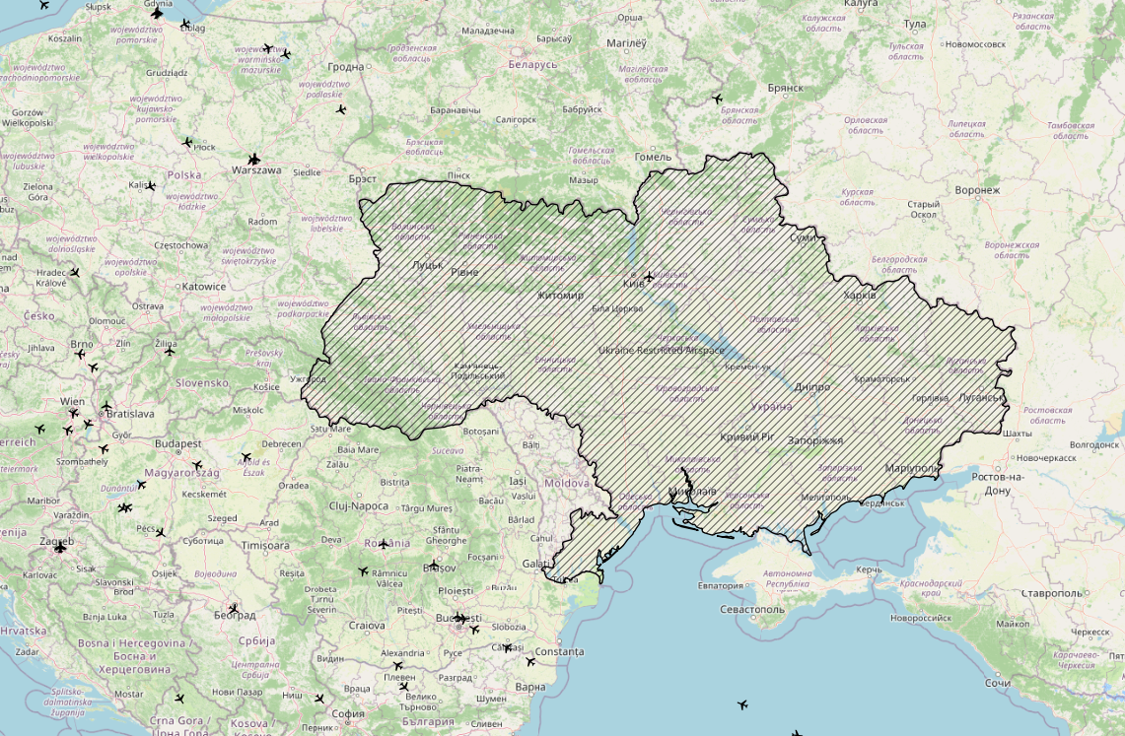
Hình 2.3.1 Mô hình QGIS vị trí hiện tại của các máy bay và biểu diễn polygon của Ukraine

Đánh giá đạt/chưa đạt so với mục tiêu ban đầu
Nhìn chung, kết quả cuối cùng đã đạt được các mục tiêu cốt lõi đã đề ra ở phần mở đầu. Nhóm đã xây dựng được mô hình cơ sở dữ liệu cho hành trình bay, ingest được dữ liệu thực từ OpenSky, lưu trữ bằng TimescaleDB và PostGIS, hỗ trợ truy vấn theo thời gian và không gian, đồng thời trực quan hóa được dữ liệu trên QGIS. Một số mục tiêu nâng cao như benchmark ở quy mô cực lớn hoặc xử lý 3D hoàn chỉnh mới đạt ở mức bước đầu, nhưng các mục tiêu nền tảng của đề tài cơ bản đã hoàn thành. Ở giai đoạn hiện tại, nhóm đánh giá hiệu suất chủ yếu dựa trên khả năng đáp ứng đúng chức năng và thời gian phản hồi trong các kịch bản thực nghiệm. Về mặt chức năng, hệ thống đạt mức đáp ứng tốt đối với các yêu cầu chính như ingest, lưu trữ, truy vấn và trực quan hóa. Tuy nhiên, nếu quy đổi thành một phần trăm hiệu suất tổng quát thì nhóm chưa đưa ra một con số tuyệt đối, vì điều đó còn phụ thuộc vào tiêu chí đo cụ thể như tốc độ ingest, thời gian phản hồi truy vấn, độ đầy đủ dữ liệu và quy mô thử nghiệm. Trong phạm vi đồ án, nhóm tập trung chứng minh tính khả thi và tính phù hợp của giải pháp hơn là tối ưu đến một chỉ số phần trăm cố định.

Hướng phát triển hệ thống
Nếu có thêm thời gian và nguồn lực, nhóm sẽ tiếp tục nâng cấp hệ thống theo một số hướng chính. Trước hết, nhóm muốn mở rộng quy mô dữ liệu và xây dựng benchmark lớn hơn để đánh giá sâu hơn về hiệu năng lưu trữ, ingest và truy vấn trong điều kiện gần với thực tế hơn. Điều này giúp kiểm chứng rõ hơn khả năng mở rộng của TimescaleDB và PostGIS khi số lượng bản ghi tăng lên rất lớn. Bên cạnh đó, nhóm muốn phát triển thêm các bài toán phân tích nâng cao trên dữ liệu hành trình bay, chẳng hạn như phát hiện xung đột bay trong không gian 3 chiều, phát hiện lệch đường bay so với route dự kiến, hoặc cảnh báo máy bay đi vào vùng không phận cấm theo thời gian thực. Đây là những hướng mở rộng quan trọng vì chúng đưa hệ thống từ mức lưu trữ và trực quan hóa dữ liệu sang mức phân tích và hỗ trợ ra quyết định. Ngoài ra, nhóm cũng định hướng tích hợp thêm dashboard trực quan hoặc hệ thống stream processing để xây dựng một nền tảng giám sát hành trình bay gần real-time hoàn chỉnh hơn. Khi đó, dữ liệu không chỉ được lưu trữ và truy vấn trong cơ sở dữ liệu mà còn có thể được cập nhật, hiển thị và cảnh báo liên tục cho người dùng cuối.

Các câu hỏi và câu trả lời báo cáo giữa kỳ
Câu hỏi 1: Nhóm có xác định được máy bay vi phạm không phận quốc gia không?
Dạ có. Nhóm em có thể xác định được máy bay có đi vào hoặc vi phạm một vùng không phận quốc gia nếu vùng đó được nạp vào hệ thống dưới dạng dữ liệu biên giới không gian. Cách làm của nhóm là lưu không phận quốc gia dưới dạng polygon hoặc multipolygon trong PostGIS, sau đó so sánh với các điểm bay trong bảng flight_points. Khi đó nhóm có thể dùng các phép truy vấn không gian như kiểm tra điểm có nằm trong vùng hay không, hoặc có cắt qua biên không phận hay không. Nếu kết hợp thêm yếu tố thời gian thì nhóm còn xác định được thời điểm máy bay bắt đầu đi vào và thời điểm đi ra.

Câu hỏi 2: Nhóm có gặp khó khăn gì khi làm với dữ liệu hình học không gian 3 chiều không?
Khó khăn lớn nhất là nếu chỉ dùng cơ sở dữ liệu quan hệ truyền thống thì việc xử lý dữ liệu hình học không gian 3 chiều sẽ rất phức tạp. Khi đó nhóm không thể dựa vào các hàm không gian có sẵn, mà phải tự xây dựng hoặc tìm thuật toán cho từng kịch bản, ví dụ như tính khoảng cách giữa hai máy bay, kiểm tra máy bay có nằm trong một vùng không phận hay không, hoặc phát hiện giao cắt quỹ đạo. Những bài toán này nếu tự xử lý trong tầng ứng dụng thì vừa khó cài đặt, vừa dễ sai số, vừa tốn chi phí tính toán khi dữ liệu lớn.
Chính vì vậy nhóm chọn PostGIS kết hợp TimescaleDB. PostGIS cung cấp sẵn các kiểu dữ liệu hình học và các hàm không gian để xử lý trực tiếp trong cơ sở dữ liệu, còn TimescaleDB giúp tối ưu phần thời gian. Nhờ đó nhóm không phải tự cài lại toàn bộ thuật toán hình học cho từng bài toán, mà tập trung vào logic phân tích.

Câu hỏi 3: Nếu hàng ngàn máy bay cùng gửi toạ độ, thì nhóm sẽ truy vấn real time bằng cách nào?
Nếu có hàng ngàn máy bay cùng gửi tọa độ thì nhóm em không truy vấn trên toàn bộ lịch sử dữ liệu, mà chỉ truy vấn trên cửa sổ thời gian gần nhất, ví dụ 10 giây, 1 phút hoặc 5 phút. Trong hệ thống của nhóm em, bảng flight_points được tổ chức dưới dạng hypertable của TimescaleDB, nên dữ liệu được phân hoạch theo thời gian. Vì vậy khi truy vấn real-time, hệ quản trị chỉ cần quét các chunk mới nhất thay vì quét toàn bộ bảng. Ngoài ra, dữ liệu không gian được đánh chỉ mục GiST trên cột hình học, nên các phép kiểm tra như máy bay có nằm trong vùng nào hay có đi vào không phận nào cũng được tăng tốc đáng kể. Nếu mục tiêu là hiển thị vị trí hiện tại, nhóm em cũng không lấy toàn bộ lịch sử mà chỉ lấy bản ghi mới nhất của mỗi máy bay. Trong trường hợp tải lớn hơn nữa, nhóm em có thể mở rộng bằng materialized view, continuous aggregate hoặc background ingestion queue để giảm tải truy vấn real-time

